Los tlacuilos y la construcción del espacio novohispano en el siglo XVI.

Resumen

La colonización española es un fenómeno que se estudia con gran interés porque es una base fundamental de la cultura en América. El proceso de colonización generó la mezcla entre la cultura de Occidente y de las culturas indígenas americanas, y dio por resultado saberes como la cartografía hispanoindígena. La cartografía hispanoindígena fue el resultado de la mezcla entre la cartografía occidental y la pictografía mesoamericana, lograda por un cuerpo de artistas de origen indígena conocidos como tlacuilos. Los tlacuilos dieron vida a una tradición cartográfica desde el siglo XVI y hasta el XIX, en los que elaboraron un sinfín de mapas, que se caracterizan por su riqueza pictográfica, simbólica y el papel que tenían en los juicios de tierras y aguas. Por ello, es fundamental preguntarse: ¿quiénes eran los tlacuilos?, ¿qué papel tuvieron en la Colonia? y ¿Cuál ha sido la trascendencia de su trabajo?

Palabras Clave: tlacuilo, cartografía, mapa, glifo, españoles, indios, indígenas, colonial, prehispánico, pintura, hispanoindígena y espacio.

Abstract

The Spanish colonization is a phenomenon of great interest to understand the culture in American. The colonization was a historical process where elements of Western culture and American indians were blended to construct common spaces. One them was the hispanoindígena cartography created by tlacuilos. The tlacuilos were a group of artisans specialised in making maps. With their works became in a fundamental element for judges and the instrument to approximate to Spaniards to geography reality of petitions indigenous. Their works became in a fundamental element for judgments of lands and waters indigenous and one instrument of representation that the indigenous used to approximate for Spaniards to the geography reality of their petitions. Since then, the works of the tlacuilos are part of identity and memory of towns in Mexico, because represent the origin of your rights over lands and water and because are the beginning of the territorialization of country. Therefore, it is important to ask: Who were the tlacuilos? What was their role in Colonial period? What was the significance of their works?

Introducción.

El presente artículo explora el origen de los tlacuilos como un cuerpo de artistas que dieron vida a la cartografía hispanoindígena, como un elemento fundamental en el reconocimiento territorial de la Nueva España. Se explora su origen, en la época prehispánica, su proceso de adaptación durante la colonización española y su sustitución por escribanos y cosmógrafos en el tránsito de los siglos XVII y XVIII. Continúa con la trascendencia de sus obras y cómo estas quedaron en desuso frente a la modernización cartográfica y el marco jurídico liberal del siglo XIX, periodo en el que se les consideró jeroglíficos; y cierra con su rescate histórico en el siglo XX y el papel que aún tienen en los pueblos indígenas.

- El tlacuilo en la época prehispánica

Los tlacuilos eran artistas que se especializaron en la elaboración de obras pictóricas durante la época prehispánica. Su tarea consistía en pintar glifos que representaban elementos importantes para los pueblo mesoamericanos como, por ejemplo, las historias míticas en las que se narraban sus orígenes o la aritmética para los cobradores del tributo. Gran parte de sus obras fueron hechas sobre papel amate, elaborado con base en la corteza del árbol amate, aunque también en pieles y otras fibras orgánicas.

Para este periodo, los tlacuilos elaboraron obras que conocemos como códices, los cuales estaban compuestos principalmente por glifos pictóricos. Actualmente sólo se tienen localizados dos códices prehispánicos, de origen mixteco, el Vindobonense, que se conserva en la Biblioteca Nacional de Austria, y el Nuttall, resguardado por el Museo Británico; Aunque, la mayor parte de los códices elaborados en la época colonial conservan elementos de la tradición prehispánica (Galarza, 1997).

El origen de los tlacuilos forma parte de las interrogantes en la historia prehispánica. Sin embargo, con base en el estudio de obras escritas en la época colonial, como las de Fernando de Alva Ixtlilxóchitl, se ha podido establecer que los tlacuilos que trabajaron en los pueblos del Valle de México, aprendieron el arte de la escritura glífica de tlacuilos que provenían de la región mixteca, en el sureste mexicano:

Vinieron de las provincias de la Mixteca dos naciones que llaman tlailotlaques [tlacuilos] y chimalpanecas que eran asimismo del linaje de los toltecas. Los tlailotlaques eran consumados en el arte de pintar y hacer historias (León-Portilla, 2011: 19).

También, que los tlacuilos pertenecían a un cuerpo de artistas y sabios que además de pintar códices, se encargaban de tareas como la adivinación, la lectura astronómica, entre otras:

El pintor, su tarea es la tinta negra y roja, el agua negra. Es un tolteca, un hacedor, un utilizador de carbón, un dibujante al carbón […] Tenían para cada género sus escritores, unos que trataban de los anales poniendo por su orden las cosas que acaecían en cada año, con día, mes y hora. Otros tenían a su cargo las genealogías y descendencias de los reyes y señores y personas de linajes, asentado por cuenta y razón los que nacían y borraban los que morían, con la misma cuenta. Unos tenían cuidado de las pinturas de los términos, límites y mojoneras de las ciudades, provincias, pueblos y lugares, y de las suertes y repartimientos de las tierras, y cuyas eran y a quién pertenecían. Otros, de los libros de las leyes, ritos y ceremonias, que usaban en su infidelidad; y los sacerdotes, de los templos, de sus idolatrías y modo de su doctrina idolátrica y de las fiestas de sus falsos dioses y calendarios. Y finalmente, los filósofos y sabios que tenían entre ellos, estaba a su cargo al pintar todas las ciencias que sabían y alcanzaban, y enseñar de memoria todos los cantos que observaban sus ciencias e historias (Johansson, 2007: 73).

Sobre el cuerpo de artistas y sabios, Patrick Johansson ha elaborado una teoría, en la que los tlacuilos figuran como “jóvenes aprendices” del tlamatini, sabio que pintaba “los arcanos semiológicos de la escritura” que volvía la luz los signos y con ellos indicaba el camino a los pueblos indígenas (Johansson, 2007: 133 – 137).

Este papel de los tlacuilos como pintores de glifos, como escribano del mundo mesoamericano, cambió profundamente durante la colonización española, donde primero se les persiguió como herejes y la mayor parte de sus obras fueron quemadas.

- De los glifos a la cartografía hispanoindígena

Durante los primeros años de colonización, los españoles persiguieron a aquellos indígenas considerados por la Iglesia católica herejes, porque creían que sus prácticas y saberes eran “bestial”, “salvajes” y “diabólicas“. Las obras de los tlacuilos fueron considerada heréticas y, por ello, destruidas y quemadas. Esto hizo que huyeran y abandonaran sus prácticas o, en algunos casos, las continuaran en secreto.

[Franciscanos en Cuautitlán, norte de Valle de México, 1538].Mas como cada uno tenía su cuidado, como dicho es, aunque lo había mandado, estábase la idolatría tan entera como de antes, hasta que el primero día del año de 1525, que aquel año fue en domingo, en Tetzcoco, adonde había los más y mayores teocallis o templos del demonio, y más llenos de ídolos, y muy servidos de papas o ministros, la dicha noche tres frailes, desde las diez de la noche hasta que amanecía, espantaron y ahuyentaron todos los que estaban en las casas y salas de los demonios; y aquel día después de misa se les hizo una plática, encareciendo mucho los homicidios, y mandándoles de parte de Dios, y del rey no hiciesen más la tal obra, si no que los castigarían según que Dios mandaba que los tales fuesen castigados. Esta fue la primera batalla dada a el demonio, y luego en México y sus pueblos y derredores, y en Couathiclan (Motolinía, 1979: trat. I, cap. III).

En medio de la persecución hubo misioneros como el franciscano Bernardino de Sahagún que se opusieron y, contrario a la destrucción, impulsaron la creación de espacios y la elaboración de materiales que permitieran conocer las costumbres del pasado prehispánico de los indios, como parte de los métodos para su evangelización y conversión al cristianismo.

Con este objetivo se fundó el Colegio de Santa Cruz Tlatelolco en 1536, donde fue elaborado el Mapa de Uppsala (1550). Este mapa constituye la primera mezcla entre la pintura de glifos indígenas y la cartografía española (González, 2009). La mezcla marcó el nuevo papel que tomarían muchos tlacuilos y el surgimiento de la cartografía hispanoindígena (Montes de Oca, 2003).
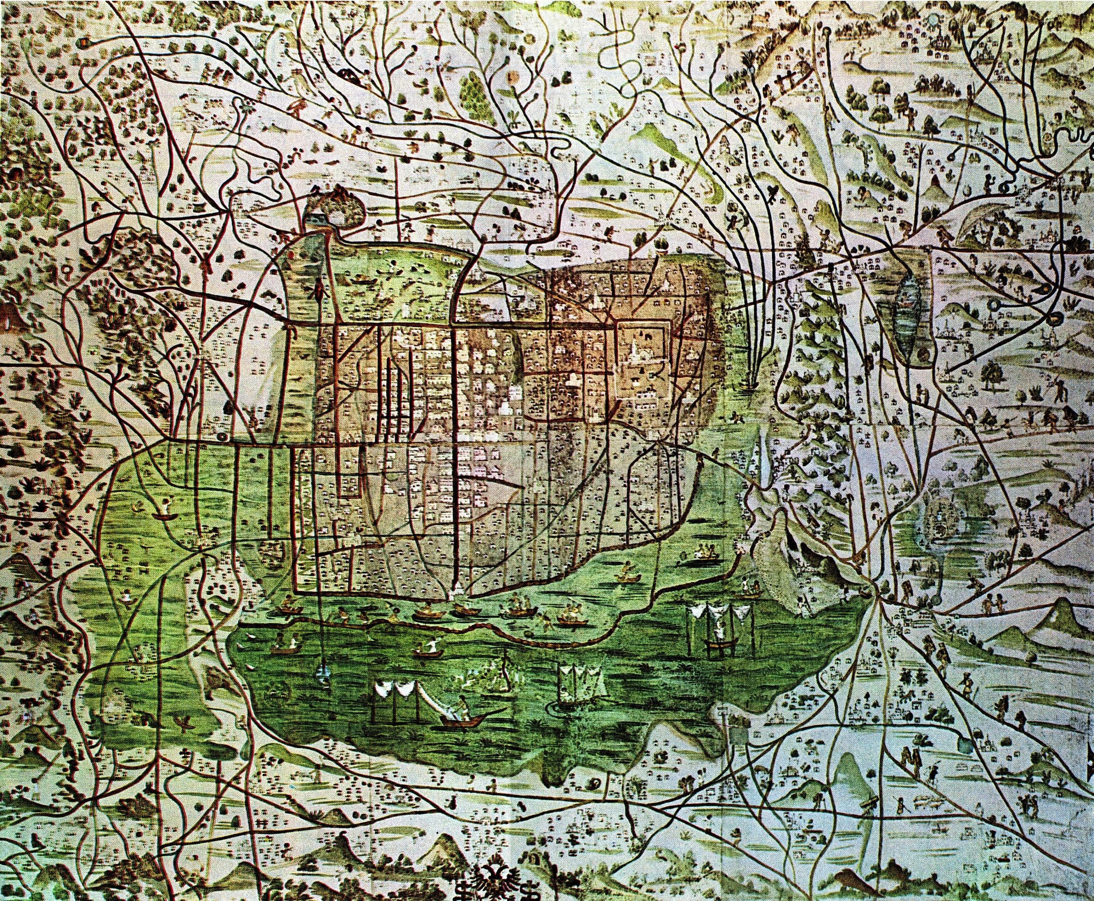 Mapa de Uppsala (1550). Archivo personal.

La cartografía hispanoindígena se convirtió en un “puente visual” que permitió a españoles e indígenas llegar a un lenguaje común, en la representación del espacio geográfico del reino novohispano. A partir de entonces, los mapas hispanoindígenas fueron empleados en los juicios de tierras y aguas, abriéndose así una opción de trabajo para los tlacuilos.

De esta forma, durante la segunda mitad del siglo XVI, los tlacuilos comenzaron a pintar mapas para los juicios de tierras y aguas, lo cual fue fundamental para que, posteriormente, las autoridades novohispanas se apoyaran en su trabajo, para cumplir tareas que ordenaba la Corona Española, como fue el caso de las Relaciones Geográficas de Indias (Mundy, 1993; Acuña, 1985).

El arte de pintar mapas, ya fuera para juicios o tareas reales, convirtió a los tlacuilos en un elemento medular de la sociedad novohispana e impulsó su constitución como un cuerpo de artesanos que se especializaron en la elaboración de mapas, trabajo que realizaron a lo largo de los tres siglos de colonización.

En cuanto a los juicios, los mapas hispanoindígenas eran considerados testimonios visuales porque eran el instrumento cartográfico mediante el cual, los pueblos indígenas, principalmente, acercaban a las autoridades novohispanas a la realidad geográfica referida en sus peticiones, ya fueran estas para pedir una merced de tierras o aguas, para legitimar derechos o pedir la solución de un conflicto con otros interesados.

Los tlacuilos también trabajaron para las autoridades novohispanas como intérpretes, aunque el proceso resultaba ser largo y complejo. Al final, toda la interpretación debía traducirse al español y luego ser transcrita para enviarse al Consejo Real de Indias, en Sevilla, España, junto con una copia de los mapas, copias que, cabe señalar, se sumaba a las dos copias que se quedaban en la Nueva España, una guardada por las autoridades y otra que guardaban los pueblos.

El valor de los mapas como evidencia visual de los juicios permitió que en los siguientes siglos XVII y XVIII, y a pesar de que los tlacuilos fueron sustituidos por escribanos y cosmógrafos reales (Noguez, 1998; González, 2009; Moncada, 2009), la conservación de los mapas hispanoindígenas fue fundamental en las futuros juicios sobre tierras y aguas, en los que pasaron de ser evidencias visuales de la cartografía a testimonios gráficos par comprobar la posesión de derechos de posesión (O’Phelan, 1993).

De esta forma, las obras de los tlacuilos fueron catalogadas por archivos reales, así como guardados por los pueblos de indios, para quienes se convirtieron en elementos fundamentales de sus derechos y, por ello, de su memoria e identidad.

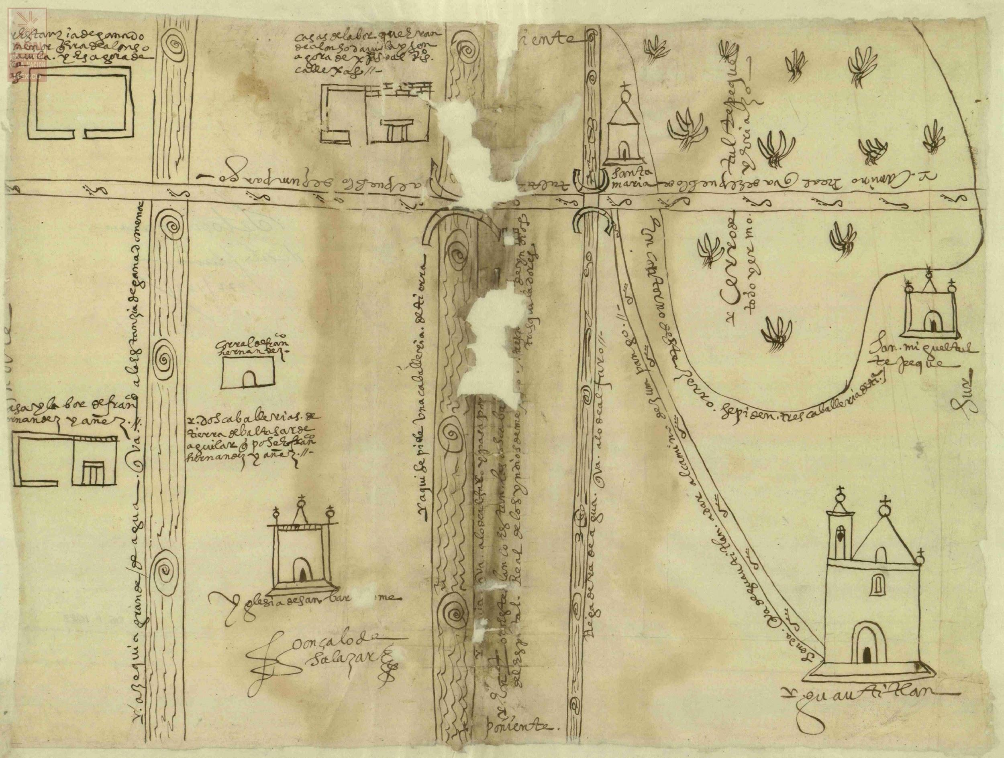 Mapa del río Cuautitlán (1591), para pedir una merced de aguas. Archivo General de la Nación (AGN). Catálogo iconográfico y mapas coloniales. México: AGN, 1993.

- La trascendencia de sus obras

Los tlacuilos eran no firmaban sus obras, salvo raras excepciones, por ello, sabemos poco de sobre su identidad. Esto ha orillado a que los estudios de sus obras estén enfocados a dos elementos: el Arte y el Derecho. Desde el Arte, se han encontrado características que se repetían en la mayor parte de los mapas, por ejemplo, la “circularidad”, que sitúa al tlacuilo como un observador al centro de la pintura (Russo, 2005), o las trazas que marcaron las bases de la urbanización en los pueblos (Ramírez y Fernández 2006).

Desde el campo legal, las mapas han sido conservados por los pueblos indígenas como testimonios visuales para legitimar sus derechos sobre las tierras y aguas que han manifestado, en un sinnúmero de casos, son de tiempo “inmemorial”. Por este motivo, muchos pueblos conservaron sus mapas en secreto o elaboraban algunos de forma apócrifa (O’Phelan, 1993; Escobar et. al., 2002).

El recelo de los mapas comenzó en el siglo XIX, cuando estos quedaron en desuso frente a las políticas de los regímenes liberales, que los despojaron de su valor legal. Los regímenes liberales impulsaron la modernización de la cartografía y asignaron la tarea del diseño de planos y mapas a expertos, preparados en instituciones científicas (García, 2009). A finales de este siglo, los mapas hispanoindígenas que llegaron a presentarse en los juicios fueron catalogados como “jeroglíficos” indígenas y relegados a archivos y bibliotecas, donde terminarían guardados y en silencio hasta el siglo XX.

En la segunda mitad del siglo XX, la cartografía hispanoindígena fue rescatada de los archivos y, gracias al esfuerzo de investigadores y organizaciones sociales, revalorado su contenido artístico, cartográfico y legal (León-Portilla, 2011). Gracias a este esfuerzo, sabemos que los tlacuilos eran un cuerpo de artesanos que durante la época colonial se especializaron en la pintura de mapas, lo que dio vida a la cartografía hispanoindígena. También, que así como en la época prehispánica tuvieron un papel fundamental en la sociedad, lo tuvieron en la época colonial, donde a pesar de haber sido perseguidos, lograron construir un puente visual que acercó a españoles e indígenas a una misma realidad geográfica.

De esta forma, podemos observar que la obra de los tlacuilos forma parte de la identidad y la memoria de los pueblos, porque son testimonio de sus derechos y el origen de la territorialización de lo que hoy llamamos México.

Referencias

Escobar, Antonio, Romana Falcón y Raymond Buve comps. Pueblos, comunidades y municipios frente a los proyectos modernizadores en América Latina, siglo XIX. San Luis Potosí: CEDLA / El Colegio de San Luis, 2002.

Galarza, Joaquín. “Los códices mexicanos”. Arqueología Mexicana, 23 (1997): 6-13

García, Irma. Historia de la visión territorial del Estado mexicano. Guadalajara: Universidad de Guadalajara / UNAM, 2009.

Gayol, Víctor. ﻿Laberintos de justicia. Procuradores, escribanos y oficiales de la Real Audiencia de México(1750-1812). Morelia: Colegio de Michoacán, 2007.

González, Leonardo A. ﻿Enrico Martínez y el primer desagüe artificial en la Nueva España. Barcelona: Editorial Académica Española, 2013.

Johansson, Patrick. La palabra, la imagen y el manuscrito. Lecturas indígenas de un texto pictórico en el siglo XVI. México: UNAM, 2007.

León-Portilla, Miguel. Derechos, tierras y visión del mundo de los pueblos indígenas : en la cartografía e ilustraciones novohispanas del siglo XVI al siglo XVIII. México: Cámara de Diputados, LXI Legislatura, 2011

Moncada Maya, José Omar (2009) "Construyendo el territorio. El desarrollo de la cartografía en Nueva España". En Historias de la Cartografía de Iberoamérica. Nuevos caminos, viejos problemas. Instituto de Geografía. Coords. Héctor Mendoza Vargas y Carla Lois. México: UNAM/INEGI, pp. 161-182.

Montes de Oca, Mercedes et. al. Cartografía de tradición hispanoindígena I y II. Mapas de mercedes de Tierra siglos XVI y XVII. México: UNAM, 2003.

Motolinía, Toribio. Historia de los indios de la Nueva España: relación de los ritos antiguos, idolatrías y sacrificios de los indios de la Nueva España, y de la maravillosa conversión que Dios en ellos ha obrado. Ed. Edmundo O'Gorman. México: Porrúa, 1979.

Noguez, Xavier. De Tlacuilos y escribanos. Michoacán: El Colegio de Michoacán / Colegio Mexiquense, 1998.

O’phelan, Scarlett. “Tiempo inmemorial, Tiempo Colonial: un estudio de caso”. Procesos. Historia Ecuatoriana de Historia, 4 (1993): 3 - 20.

Ramírez, Marcelo y Federico Fernández Christlieb (2006). “La policía de los indios y la urbanización del altépetl”. En Territorialidad y paisaje del altépetl en el siglo XVI. Federico Fernández Christlieb y Ángel García Zambrano eds. México: UNAM / FCE.

Russo, Alessandra. El realismo circular. Tierras, espacios y paisajes de la cartografía indígena novohispana siglos XVI y XVII. México: UNAM, 2005.

Una de las características del régimen colonial en la Nueva España fueron los procesos de legitimación de tierras y aguas. Para los pueblos de indios esta necesidad se acrecentó a partir de las reformas que impulsó el rey del Imperio español, Felipe II, y para legitimar sus derechos se apoyaban en materiales elaborados por los tlacuilos.
A partir de la segunda mitad del siglo XVI, la presentación de “pinturas”, en su mayoría mapas hispanoindígenas, fue parte formal en los juicios coloniales. De hecho, los pasos de un juicio de tierra era el siguiente: primero, se hacía la petición de merced o se exponía el problema al virrey, mediante cartas; segundo, el virrey instruía a la institución correspondiente para resolver el problema, que podían ser la Real Audiencia de México, un cabildo, o instancias locales, como una alcaldía; tercero, se notificaba el proceso judicial en la misa dominical; cuarto, se mandaba hacer la pintura correspondiente, que regularmente era un mapa en el que se representaba las tierras y aguas en juicios. En estos mapas se hacía explícita la petición de tomar como asiento el pueblo principal de la zona, motivo por el cual observamos en ellos pueblos que son representados mediante glifos toponímicos y las distancias de forma simbólica (Montes de Oca, 2003).
Los glifos son los dibujos y las formas con los que eran representados los objetos del mundo mesoamericano. Se les conoce como pictórico porque eran iluminados con múltiples colores y detalles.También se les conoce como pictogramas o pictoglíficos. Para saber más sobre los códices mexicanos y sus glifos puede consultarse http://codices.inah.gob.mx/pc/index.php

